1. **Las reformas liberales de mitad de siglo**

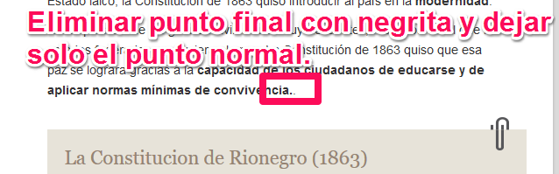

**2.1.2. La educación, ¿laica o católica?**

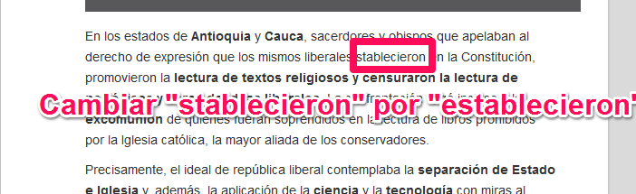

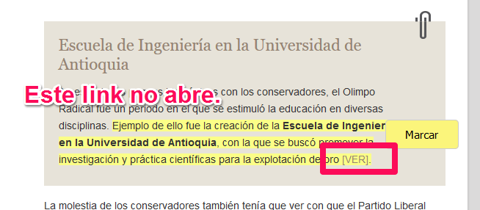

**3.1. La guerra de los Mil Días**

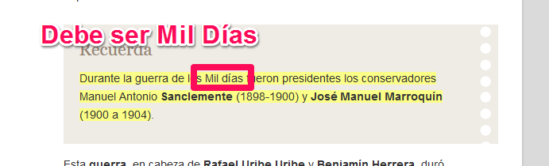

**Mapa conceptual**

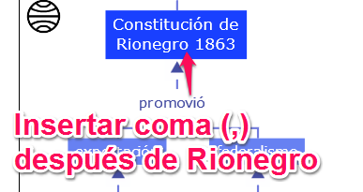

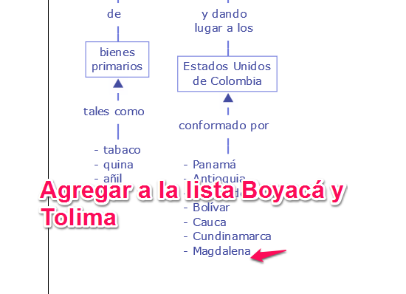

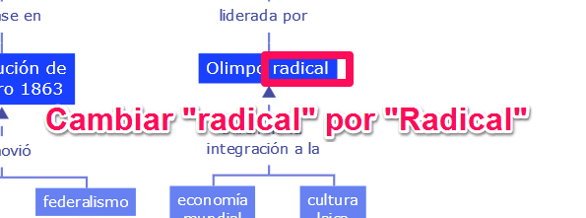

**Guía didáctica**

